Қазақстан тарихы
ҚА-2023
(жаңартылған оқу бағдарламасы)
«Қазақстан халқы Ассамблеясы қоғамдағы тұрақтылық пен келісімнің сенімді, берік іргетасына айналды». Сіз бұл пікірмен қаншалықты келісесіз? Өз жауабыңызды негіздеу үшін бірнеше дәлелдер келтіріңіз.
«Әлемдік және дәстүрлі діндер көшбасшыларының съезі өркениеттер сұхбатының жаһандық алаңы ретінде танылды». Сіз бұл пікірмен қаншалықты келісесіз? Өз жауабыңызды негіздеу үшін бірнеше дәлелдер келтіріңіз.
«Зар заман» ағымы өкілдері көтерген қоғамдық өмірдегі негізгі мәселелерді анықтаңыз.
«Қазақстан нарықтық жүйеге өту жолында кездескен қиындықтарды еңсеріп, әлемдік экономиканың белсенді қатысушысына айналды». Сіз бұл пікірмен қаншалықты келісесіз? Өз жауабыңызды негіздеу үшін бірнеше дәлелдер келтіріңіз.
«ХХ ғасырдың 20-80 жылдары Қазақстан ғалымдары техника және жаратылыстану ғылымдарының дамуына зор үлес қосты». Сіз бұл пікірмен қаншалықты келісесіз? Өз жауабыңызды негіздеу үшін бірнеше дәлелдер келтіріңіз.
«Көшпелі мал шаруашылығының технологияларын меңгеру арқылы Орталық Азия халықтары әлемдік материалдық мәдениеттің дамуына үлес қосты». Сіз бұл пікірмен қаншалықты келісесіз? Өз жауабыңызды негіздеу үшін бірнеше дәлелдер келтіріңіз.
«Көшпелілер мен отырықшылар арасындағы қарым-қатынастар Сыр бойындағы қала мәдениетінің дамуына ықпал етті». Сіз бұл пікірмен қаншалықты келісесіз? Өз жауабыңызды негіздеу үшін бірнеше дәлелдер келтіріңіз.
«Қазақ КСР-нің құрылуы – мемлекеттілікті қалпына келтірудегі алғашқы қадам». Сіз бұл пікірмен қаншалықты келісесіз? Өз жауабыңызды негіздеу үшін бірнеше дәлелдер келтіріңіз.
«Андрон тайпаларының материалдық мәдениет жетістіктері әлемдік мәдениет дамуында ерекше орын алады». Сіз бұл пікірмен қаншалықты келісесіз? Өз жауабыңызды негіздеу үшін бірнеше дәлелдер келтіріңіз.
«Қазақ халқының этногенезіне моңғол шапқыншылығы түбегейлі өзгерістер әкелді». Сіз бұл пікірмен қаншалықты келісесіз? Өз жауабыңызды негіздеу үшін бірнеше дәлелдер келтіріңіз.
«Қазақ хандығындағы қоғамдық-саяси ойдың қалыптасуында ақын-жыраулар ең маңызды рөл атқарды». Сіз бұл пікірмен қаншалықты келісесіз? Өз жауабыңызды негіздеу үшін бірнеше дәлелдер келтіріңіз.
«Қазақ хандығының құрылуы – Қазақстан аумағындағы тек қана этникалық процестердің заңды нәтижесі». Сіз бұл пікірмен қаншалықты келісесіз? Өз жауабыңызды негіздеу үшін бірнеше дәлелдер келтіріңіз.
«Алаш» партиясы қазақ мемлекеттілігін қалпына келтіруді мақсат еткен партиялардың бірі болды». Сіз бұл пікірмен қаншалықты келісесіз? Өз жауабыңызды негіздеу үшін бірнеше дәлелдер келтіріңіз.
«Қазақстандағы білім беру жобалары еліміздің бәсекеге қабілеттілігін арттырды». Сіз бұл пікірмен қаншалықты келісесіз? Өз жауабыңызды негіздеу үшін бірнеше дәлелдер келтіріңіз.
«Қазақстанның ұзақ мерзімді стратегиялары сапалы экономикалық дамуға алып келді». Сіз бұл пікірмен қаншалықты келісесіз? Өз жауабыңызды негіздеу үшін дәлелдер келтіріңіз.
«Қыпшақ хандығы XI-XIII ғасырлардағы Еуразияның геосаяси картасына түбегейлі өзгерістер әкелді». Сіз бұл пікірмен қаншалықты келісесіз? Өз жауабыңызды негіздеу үшін бірнеше дәлелдер келтіріңіз.
«Мәдени-генетикалық код – жаһандану дәуірінде ұлттық ерекшеліктерімізді сақтап қалу кепілі». Сіз бұл пікірмен қаншалықты келісесіз? Өз жауабыңызды негіздеу үшін бірнеше дәлелдер келтіріңіз.
«Қазақстан мәдениеті халықаралық ынтымақтастықты дамыту арқылы әлемге танылуда». Сіз бұл пікірмен қаншалықты келісесіз? Өз жауабыңызды негіздеу үшін бірнеше дәлелдер келтіріңіз.
«Моңғолдардың Орталық Азияны жаулап алуы көшпелілердің әскери-әкімшілік басқару жүйесіне үлкен өзгерістер әкелді». Сіз бұл пікірмен қаншалықты келісесіз? Өз жауабыңызды негіздеу үшін бірнеше дәлелдер келтіріңіз.
«Орта Азия республикаларының ұлттық-мемлекеттік шегараларын межелеу қазақ жерлерінің біртұтастығын қалпына келтірді». Сіз бұл пікірмен қаншалықты келісесіз? Өз жауабыңызды негіздеу үшін бірнеше дәлелдер келтіріңіз.
«Орталық Азия халықтарының материалдық және рухани мәдениетіндегі жетістіктері олардың өркениеттік дамуының жоғары деңгейін көрсетеді». Сіз бұл пікірмен қаншалықты келісесіз? Өз жауабыңызды негіздеу үшін бірнеше дәлелдер келтіріңіз.
«Орталық Азия халықтарының материалдық мәдениет жетістіктері көшпелі өркениетпен тығыз байланысты дамыды». Сіз бұл пікірмен қаншалықты келісесіз? Өз жауабыңызды негіздеу үшін бірнеше дәлелдер келтіріңіз.
«Орталық Азия» ұғымының мағынасын тарихи және географиялық тұрғыдан сипаттаңыз.
«Сакральді Қазақстан» жобасы аясындағы тарихи-мәдени ескерткіштерді анықтап, олардың ерекшеліктерін сипаттаңыз.
«Тәуелсіздік алғаннан бастап білім беру жүйесінде ауқымды өзгерістер орын алды». Сіз бұл пікірмен қаншалықты келісесіз? Өз жауабыңызды негіздеу үшін бірнеше дәлелдер келтіріңіз.
«Тәуелсіздік Қазақстан мәдениетін әлемдік деңгейде танытуға зор мүмкіндік берді». Сіз бұл пікірмен қаншалықты келісесіз? Өз жауабыңызды негіздеу үшін бірнеше дәлелдер келтіріңіз.
«Тәуелсіздіктің алғашқы жылдарында Қазақстанның жоспарлы экономикадан нарықтық жүйеге көшуі сәтті өтті». Сіз бұл пікірмен қаншалықты келісесіз? Өз жауабыңызды негіздеу үшін бірнеше дәлелдер келтіріңіз.
«Ұлы Дала» ұғымының тарихи-мәдени мәнін сипаттаңыз.
«ХХ ғасырдың 20-30-жылдары Қазақстанның білім беру жүйесіне оң өзгерістер енгізілді». Сіз бұл пікірмен қаншалықты келісесіз? Өз жауабыңызды негіздеу үшін бірнеше дәлелдер келтіріңіз.
«ХХ ғасырдың бірінші жартысындағы депортация Қазақстанның демографиялық ахуалына ауқымды өзгерістер әкелді». Сіз бұл пікірмен қаншалықты келісесіз? Өз жауабыңызды негіздеу үшін бірнеше дәлелдер келтіріңіз.
«ХХ ғасырдың бірінші жартысындағы қазақ зиялылары ұлт-азаттық күрестің жаңа сапалы формасын, саяси түрін қалыптастырды». Сіз бұл пікірмен қаншалықты келісесіз? Өз жауабыңызды негіздеу үшін бірнеше дәлелдер келтіріңіз.
«Шежіре – қазақ қоғамындағы ру-тайпалық ұйымдасудың біріктіруші факторы». Сіз бұл пікірмен қаншалықты келісесіз? Өз жауабыңызды негіздеу үшін бірнеше дәлелдер келтіріңіз.
«Шоқан Уәлиханов – қазақ халқының алғашқы ағартушы-ғалымы». Сіз бұл пікірмен қаншалықты келісесіз? Өз жауабыңызды негіздеу үшін бірнеше дәлелдер келтіріңіз.
«Этносаралық келісімнің қазақстандық моделі саналуандылық арқылы бірлік қағидатына негізделген». Сіз бұл пікірмен қаншалықты келісесіз? Өз жауабыңызды негіздеу үшін бірнеше дәлелдер келтіріңіз.
VI-VIII ғасырлардағы түркі мемлекеттерінің саяси тарихын сипаттаңыз.
Ортағасырлық ғұлама Әл-Фарабидің «ізгіліктің қаласы» туралы ілімі негізіндегі қоғамдық-саяси идеяларды түсіндіріңіз.
Берілген дереккөзді және тарихи біліміңізді пайдаланып, ХХ ғасырдың екінші жартысында Қазақ КСР Ғылым академиясының ғылымды дамытудағы рөлін түсіндіріңіз.

ҚазКСР Ғылым академиясы бөлімдерінің 1946–1956 жылдардағы ғылыми қызметі
Ғылым академиясының ашылуы Қазақстанның экономикасы, мәдениетінің, табиғи ресурстарының зерттелуіне жол ашты. ҒА-ның құрамына минералды ресурстар, физика-математикалық ғылымдар, биологиялық және медициналық ғылымдар, қоғамдық ғылымдар бөлімдері енді. 1956 жылы Қ.И. Сәтбаевтың басшылығымен Орталық Қазақстанның металлогенді картасы құрастырылды. 1946 жылы Тау-кен институтының негізі қаланды. Қазақстандағы қорғасын-мырыш кен орындарын зерттеу жоспарланды. Ол көмір кен орындарының тиімді пайдалану әдістерін жан-жақты зерттеп, кендіктегі тозаңмен күресу жолдарын да іздеді. Республикадағы барлық энергетикалық ресурстардың зерттелуі Энергетика институты жұмысының басты бағыты болды. «Халық шаруашылығын дұрыс электрлендіру» деген сұраққа басты назар аударылды.
1945 жылы құрылған Химиялық ғылымдар институты республикадағы минералды ресурстарды зерттей отырып, металлургия саласына қажет болған электрохимиялық және амальгамдық үдерістерді зерттеді. Институт өнеркәсіптегі мұнай және химия қалдықтарын пайдалану мәселесін қарастырды.
https://e-history.kz/kz/news/show/2768 сайтынан алынған
Берілген деректі және тарихи біліміңізді қолданып, ХІХ ғасырдағы қазақтардың дәстүрлі музыка өнерінің дамуын түсіндіріңіз.
«...Қазақ әншілерінің арасында әнді ғажап орындайтын талантты жандар бар. Қазақ халқы өздерінің әндерін өңдеп, көркемдік қасиетін арттырудан жалығып көрген емес. Қазақ әндері өзінше бөлек, әсем болып келеді. Оның әуенін ести бастағаннан-ақ қазақтардың әлдебір өзіндік ғажайып ортасына еніп кеткендей сезінесің, өзіңді қазақ даласының бірде ыстық ауасын, бірде қазақ жерінің ғажайып сұлу көрінісін көз алдыңа елестеткендей, тіпті дала өсімдіктерінің аңқыған хош иісін сезінгендей боласың, дала жусанының иісі мұрыныңды жарып жібергендей рақат күйге кенелесің...»
Потанин Г. Н. Үш томдық таңдамалы шығармалары. Павлодар, 2005, 3-том
Берілген мақала үзіндісін оқи отырып, халықтың рухани өрлеу жолындағы тарихи-мәдени ескерткіштердің маңызына баға беріңіз.

«Әрбір халықтың, әрбір өркениеттің баршаға ортақ қасиетті жерлері болады, оны сол халықтың әрбір азаматы біледі. Бұл – рухани дәстүрдің басты негіздерінің бірі. Біз – ұлан-ғайыр жері мен аса бай рухани тарихы бар елміз. Ұлы Даланың көз жеткізгісіз кең-байтақ аумағы тарихта түрлі рөл атқарған. Бірақ осынау рухани географиялық белдеуді мекен еткен халықтың тонның ішкі бауындай байланысы ешқашан үзілмеген. Біз тарихымызда осынау көркем, рухани, қастерлі жерлеріміздің біртұтас желісін бұрын-соңды жасаған емеспіз. Мәселе еліміздегі ескерткіштерді, ғимараттар мен көне қалаларды қалпына келтіруде тұрған жоқ. Идеяның түпкі төркіні Ұлытау төріндегі жәдігерлер кешенін, Қожа Ахмет Ясауи мавзолейін, Тараздың ежелгі ескерткіштерін, Бекет ата кесенесін, Алтайдағы көне қорымдар мен Жетісудің киелі мекендерін және басқа да жерлерді өзара сабақтастыра отырып, ұлт жадында біртұтас кешен ретінде орнықтыруды меңзейді.»
https://afmrk.gov.kz/the-article-of-the-head-of-state.html сайтынан алынған
Дәстүрлі қазақ қоғамының ру-тайпалық құрылымын сипаттаңыз.
Мәтінді және тарихи білімдеріңізді пайдалана отырып, Қазақстан Республикасы білім және ғылымы дамуының мәселелері мен болашағын талдаңыз.

Ғылым және оның басымдықтары
2011 жылы ақпанда «Ғылым туралы» жаңа заң қабылданды. Заңда жаңа құрылған ғылыми-зерттеу институттары қызметінің қағидалары, ғылыми зерттеулер мен қаржыландырудың тетіктері айқындалған. Жаңа заңда ғылыми еңбектің нәтижесін коммерциялауға, ғылыми қызметкерлерді әлеуметтік-экономикалық ынталандыруға көп көңіл бөлінді.
Аяған Б. Қазақстанның қазіргі заман тарихы (1991-2014): Ғылыми-танымдық басылым/ Б. Аяған, Ә. Ауанасова, А. Сүлейменов. – Алматы: Атамұра, 2014
Ежелгі отырықшы өркениет ошақтары – Шаш, Сырдария және Жетісудің негізгі ерекшеліктерін сипаттаңыз.
Ерте көшпелілер империясы – Ғұн мемлекетінің саяси құрылымын сипаттаңыз.
Инфографиканы және тарихи білімдеріңізді пайдалана отырып, тәуелсіз Қазақстан экономикасын дамытудағы ұзақмерзімді стратегиялардың рөлін түсіндіріңіз. 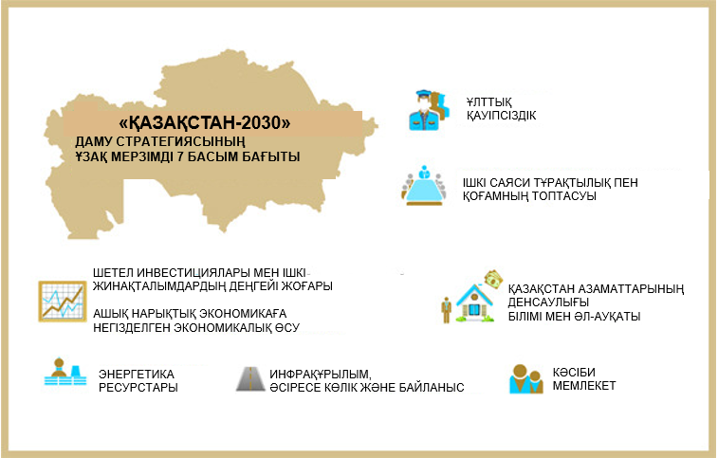
Картаны және тарихи білімдеріңізді пайдалана отырып, Қазақстан аумағындағы қола дәуірінің археологиялық мәдениеттерінің ерекшеліктерін түсіндіріңіз.

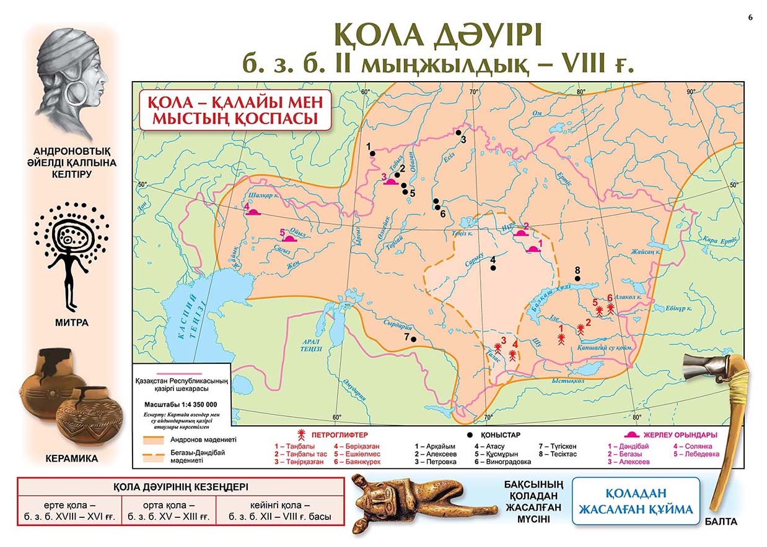
https://0088.kz/plakat%D1%96/ezhelgi-aza-stan-tarihy-abyr-a-a-iletin-kartalar-zhina-y-12-dana сайтынан алынған
Картаны және тарихи білімдеріңізді пайдалана отырып, Ұлы Жібек жолының Қазақстан аумағындағы сауда қатынастарының дамуына тигізген әсерін түсіндіріңіз.

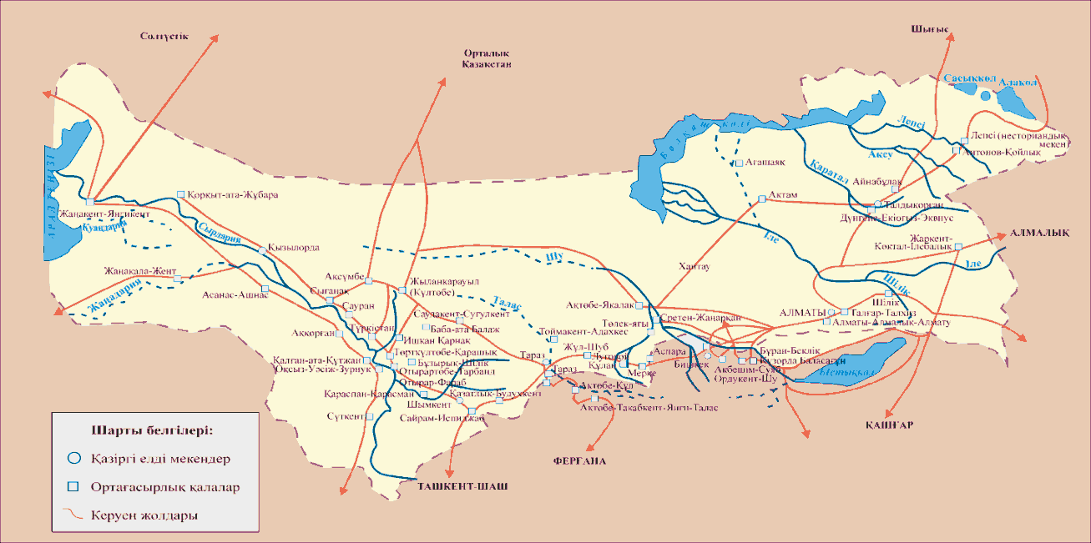

Қазақстан тарихы: 11-сыныпқа арналған оқулық. (1-бөлім) - З.Е. Кабульдинов,
А.Д. Сандыбаева, Ф.Р. Лебаев,- Алматы: «Атамұра» 2020
Картаны және тарихи білімдеріңізді пайдалана отырып, Ұлы Жібек жолының Қазақстандағы бағыттарын атап, әлеуметтік-экономикалық маңызын түсіндіріңіз. 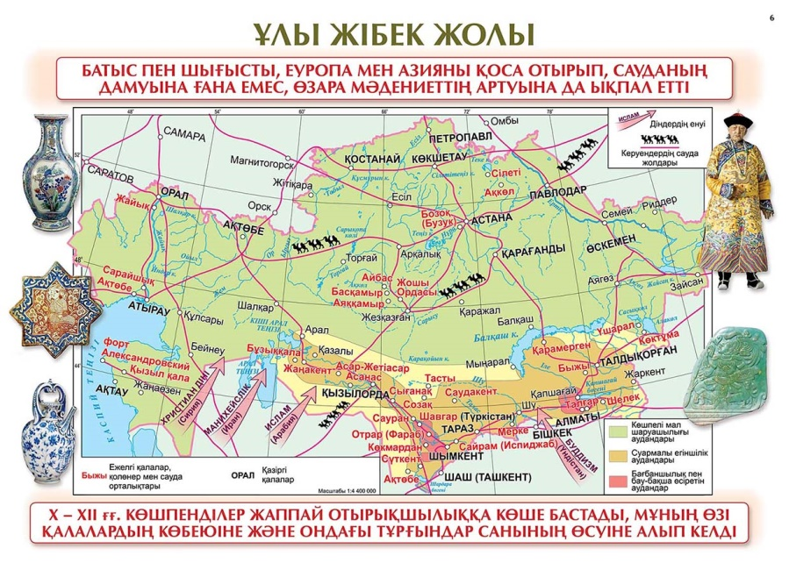https://m.0088.kz/image/catalog/Plakat/21%20kart%20KAZ/14002342-3.jpg сайтынан алынған
ХХ ғасырдың 20-40 жылдарындағы білім мен ғылымның дамуын сипаттаңыз.
ХХ ғасырдың 20-40 жылдарындағы Қазақстанда полиэтникалық қоғамды қалыптастыру үрдісін сипаттаңыз.
Сызбаны және тарихи білімдеріңізді пайдалана отырып, дәстүрлі қазақ қоғамындағы әлеуметтік топтардың қызметін түсіндіріңіз.

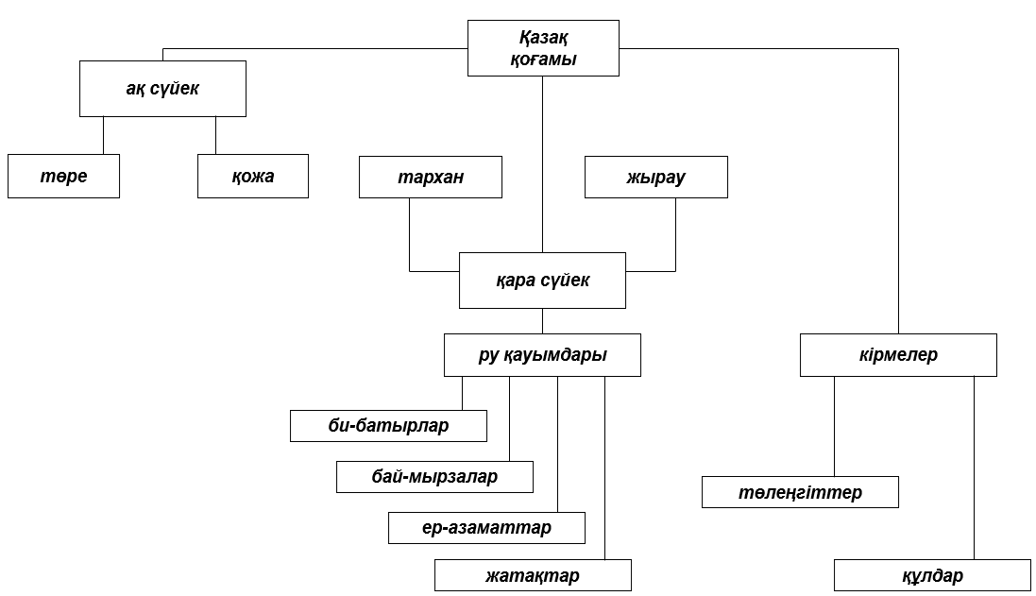
Артықбаев Ж.О. Қазақстан тарихы: Оқулық – хрестоматия. –
Астана: «Фолиант», 2003
Қазақ ұлттық зиялыларының Алаш автономиясын құру жолындағы қоғамдық-саяси рөлін сипаттаңыз.
Қазақ халқының қолданбалы өнерінің ерекшеліктерін сипаттаңыз.
Қазақ хандығы дәуіріндегі әлеуметтік топтардың саяси-құқықтық ерекшеліктерін сипаттаңыз.
Қазақ хандығы кезеңіндегі дәстүрлі қазақ қоғамының әлеуметтік құрылымын сипаттаңыз.
Қазақ хандығының құрылуындағы Ақ Орданың тарихи маңызын анықтаңыз.
Қазақ этногенезінің негізгі кезеңдерін сипаттаңыз.
Қазақстан аумағында шаруашылықтардың қалыптасуына әсер еткен табиғи-географиялық факторларды анықтаңыз.
Қазақстан аумағындағы ерте көшпелілер мемлекеттерін сипаттаңыз.
Қола дәуіріндегі Беғазы-Дәндібай мәдениетінің ерекшеліктерін сипаттаңыз.
Мақала үзіндісі мен тарихи білімдеріңізді пайдалана отырып, ерте көшпенділер өркениетінің әлемдік тарихи процестер барысына тигізген әсерін талдаңыз.
Атқа міну мәдениеті
Еліміздің солтүстік өңіріндегі энеолит дәуіріне тиесілі «Ботай» қонысында жүргізілген қазба жұмыстары жылқының тұңғыш рет қазіргі Қазақстан аумағында қолға үйретілгенін дәлелдеді. Жылқыны қолға үйрету арқылы біздің бабаларымыз өз дәуірінде адам айтқысыз үстемдікке ие болды. Ал жаһандық ауқымда алсақ, шаруашылық пен әскери саладағы теңдессіз революцияға жол ашты. Жылқының қолға үйретілуі атқа міну мәдениетінің де негізін қалады. Бес қаруын асынған салт атты көшпенділер империялары тарих сахнасына шыққан дәуірдің символына айналды. Автокөлік қозғалтқыштарының қуаты әлі күнге дейін аттың күшімен өлшенеді. Бұл дәстүр – жер жүзінде салт аттылар үстемдік құрған ұлы дәуірге деген құрметтің белгісі...
Бабаларымыз шапқан аттың үстінен садақ тартуды барынша жетілдірді. Соған байланысты қарудың құрылымы да өзгеріп, күрделі, ыңғайлы әрі қуатты бола түсті.
https://e-history.kz/ru/projects/show/23300 сайтынан алынған
Мәтінді және тарихи білімдеріңізді пайдалана отырып, «Зар заман» ақындарының қоғамдық-саяси идеяларын түсіндіріңіз.

Зар заман ағымы – қазақ қоғамдық ойы, әдебиеті тарихындағы күрделі бір кезең. Ұлт мүддесінің жоқтаушысы болған «Зар заман» ағымының ақындары өлең толғауларында біріншіден, кең байтақ қазақ даласын экономикалық және идеологиялық жағынан толық меңгеру үшін неше түрлі шара амалдарды жүргізген отарлау саясатын әшкерелеп, соны халықтың санасына жеткізіп, қоғамдық ой дәрежесіне көтеруге ұмтылды.
«Жер тағдыры – ел тағдыры» екендігін жете пайымдаған ақын-жыраулар қоныстандыру саясатының зардаптары, нәтижелері тек халықты күйзеліс пен кедейшілікке ғана емес, сонымен бірге жерінің тозып, халықтың ішкі рухани тірегі болған тілі мен діні, әдет-ғұрып, салт-санасы, «аяқ асты» болатындығын өз шығармаларында дер кезінде көтерді.
Иманбаева С.С., профессор, ҚазҰУ хабаршысы. Филология сериясы. №1(173). 2019
Мәтінді және тарихи білімдеріңізді пайдалана отырып, Алтын Орда мемлекетінің Еуразия кеңістігіндегі саяси-экономикалық үдерістерге ықпалын түсіндіріңіз.

«Өзбек ханның тұсында Алтын Орда орта ғасырлық аса ірі мемлекеттердің біріне айналды. Өзбек хандық құрған бүкіл 30 жыл бойы билік тізгінін өз қолына берік ұстап, бағыныштыларының дербестікке талпыну ниеттерін аяусыз басып тастап отырды. Жошы ұрпағының көп санды ұлыстарындағы ханзадалар, оның ішінде Көк Орданың билеушілері де Өзбек ханның талаптарын екі айтқызбай орындап жүрді. Оның қолында 300 мыңға дейін жауынгер болды. ХIV ғасырдың 20-жылдарында Алтын Орданың Литваға жасаған бірнеше шапқыншылық жорықтары литвалықтардың шығысқа жылжуын уақытша тоқтатып тастады.
Аманжолов К.Р. Түркі халықтарының тарихы. 2-кітап. – Алматы: «Білім», 2005
Мәтінді және тарихи білімдеріңізді пайдалана отырып, ерте көшпенділер өркениетінің әлемдік тарихи үдерістерге тигізген әсерін түсіндіріңіз.

Көшпелілердің ұлы қоныс аударуы
Батысқа бет алған ғұндар жол бойындағы халықтарды да қосыла көшуге мәжбүрледі. Сөйтіп, ғұндардың көші Еуразия даласындағы этникалық құрамы әртүрлі көшпелі тайпалардың Орталық Азиядан Қазақстан аумағын басып, батысқа қарай жылжыған әлемдік қоныс аударуды тудырды.
Ғұндардың батысқа қарай көшуінің екінші легі жыл санауымыздың ІІ ғасырынан басталады. Қоныс аудару кезінде кейбір тайпалар ғұндармен одақтасса, енді бірі қуғын көрді. Ғұндардың бұл көші-қон үдерісі Қазақстан мен Орталық Азияны жайлаған халықтарға тұтас қозғау салып, қоныс аудару үш жүз жылдай жүрді. Еуропаға жеткен ғұндар Шығыс Рим империясын талқандап, қазіргі Венгрия жерінде Батыс ғұн империясын құрды.
https://e-history.kz/kz/news/show/33857/ сайтынан алынған
Мәтінді және тарихи білімдеріңізді пайдалана отырып, Қазақ хандығының құрылуының алғышарттары мен себептерін талдаңыз.

Қазақ хандығының құрылу тарихы
... Қазақ мемлекеті шығу тегі, өмір сүру салты және мәдениеті жағынан ұқсас түркі тілдес тайпалардың бірігуі нәтижесінде құрылды.
Қазақ халқы мемлекеттілігінің дамуында Ақ Орда, Моғолстан, Әбілқайыр хандығы, Ноғай Ордасының құрылуы маңызды кезең болды.
Қазақ хандығының құрылуы XV ғасырдың екінші жартысында құлдырауды бастан кешірген екі мемлекет – Әбілқайыр хандығы мен Моғолстанның ішкі саяси жағдайымен байланысты болды.
Қазақ мемлекетінің құрылуы Керей мен Жәнібек сұлтандардың есімдерімен байланысты. Олардың жаңа хандықтың іргесін бекіту жолындағы күресі рулық ақсүйек қауымның да, қатардағы көшпелілер мен егіншілердің де мүдделеріне сәйкес келді. Олар халықтың дербес мемлекет құруға ұмтылысы болды. ...
Бакина Н. Қазақстан тарихы. 6 сыныпқа арналған оқулық
Мәтінді және тарихи білімдеріңізді пайдалана отырып, қазақ халқының дәстүрлі дүниетанымының ерекшеліктерін түсіндіріңіз.

Көне түркілер жерімен Ұлы Жібек жолы арқылы қаншама діндер өтсе де, түркілердің негізгі сенімі Тәңірлік дін, әруаққа табыну болды. Саяхатшы Вильгельм Рубрук түркі жұртын аралаған кезінде олар өздерінің Тәңірге табынатынын және оны таза рухани мән ретінде түсінетінін атап көрсеткен. Түріктер дүниетанымының бастау бұлағы, қайнар көзі – табиғат. Бұл табиғатпен біте қайнасып бірге өскен, соның өзгерісін, құбылысын жіті бақылайтын көшпелілер әулетінің қоршаған ортамен тығыз байланысты екенін білдіреді. Көптеген салт-дәстүрдегі наным, тыйымдар осы табиғатпен біте қайнасудан туындаған ұғымдар жиынтығы болып саналады. Осы табиғатты жаратушыны «тәңірі» деп танып, оның туындысы табиғатты аялау арқылы оған құрмет көрсетілген. Бұл үрдіс қазірге дейін осы халықтардың жалғасы боп саналатын көптеген халықтардың салт-дәстүрінде орын алған.
Исламға дейінгі Қазақстандағы діни наным-сенімдер тарихы
https://e-history.kz/kz/e-resources/show/13280/ сайтынан алынған
Мәтінді және тарихи білімдеріңізді пайдалана отырып, Қазақ хандығының құрылуына әсер еткен тарихи процестерді түсіндіріңіз.

Хaндықтың құрылуы Қaзaқстaн aумaғындa ежелгі зaмaндaрдaн бері үздіксіз жүріп келген бaрлық тaрихи үдерістер мен XIV-XV ғaсырлaрдaғы Шығыс Дешті Қыпшaқ aумaғы мен оғaн көршілес aймaқтaрдaғы сaяси құрылымдaр дaмуының зaңды қорытындысы болып сaнaлaды. Қaзaқ хaндығының құрылуы қaзaқ хaлқының қaлыптaсуының aяқтaлу кезеңімен қaтaр бір тaрихи кезеңде жүзеге асты. Қaзaқстaн aумaғындa этникaлық үдерістер қолa дәуірінен бaстaу aлып, біздің зaмaнымыздың XIV-XV ғaсырлaрындa өзінің хaлықтық деңгейіне көтеріледі.
...XIII-XV ғaсырлaр aрaлығындa Шығыс Дешті Қыпшaқ aумaғындaғы мемлекеттік құрылымдaр – Aлтын Ордa, Aқ Ордa, Ноғaй Ордaсы, Әбілхaйыр хaндығы, Моғолстaн мемлекеттері бір мезгілде өмір сүріп немесе бірінің орнынa бірі келіп, сол ортa ғaсырлaрдaғы Қaзaқстaнның сaяси кaртaсын өзгертті. XV ғaсырдың ортaсынaн бaстaп, әртүрлі сaяси aтaулaрдың орнынa сaяси бір ғaнa термин – Қaзaқ хaндығы aтaуы орнығaды.
Кәрібaев Б.Б. Қaзaқ хaндығы дәуірінің кезеңделуі мәселелері. //
ҚазҰУ хабаршысы. Тарих сериясы. №4 (83). 2016
https://bulletin-history.kaznu.kz/index.php/1-history/article/download/869/629 сайтынан алынған
Мәтінді және тарихи білімдеріңізді пайдалана отырып, сақтардың әлемдік тарихи үдерістерге тигізген ықпалын талдаңыз.

Алтын киімді ерте көшпелілер
Сақ-скиф заманы – адамзат баласы үшін өте маңызды кезең. Б.з.д. VIII-VII ғасырларға дейін әлемнің қай өлкесі болмасын, өз бетінше бейтарап дамып келсе, осы уақыттан бастап күрт өзгерістер басталғанын сезінеміз. Сондықтан ол дәуірді «кіндік уақыт» деп те атайды. Осы әлемдік жарысқа Еуразия ішкі өлкесін мекендеген сақ-скиф тайпалары елеулі үлес қосты. Олар Батыс пен Шығысты бір-бірімен араластырып, өркениет жетістіктерін үйлестіріп отырды. Көшпелілер Еуразиялық деңгейде рухани салт-дәстүрдің, дүниетанымның қалыптасуына тікелей ықпал етті. Мемлекет аталатын құбылыстың өзі де ол заманда көшпелілердің отырықшы елді бағындырып, басқару жүйесін жасауымен тығыз байланысты еді.
Артықбаев Ж.О. Қазақстан тарихы: Оқулық – хрестоматия. –
Астана: «Фолиант», 2003
Мәтінді және тарихи білімдеріңізді пайдалана отырып, «Қазақстан–2030» ұзақ мерзімді стратегиясының тәуелсіз Қазақстан экономикасын қалыптастырудағы рөлін талдаңыз.

«Қазақстан – 2030»
Барлық Қазақстандықтардың өсіп-өркендеуі, қауіпсіздігі және әл-ауқатының артуы
(үзінді)
3-ұзақ мерзiмдi басымдық: Шетел инвестицияларының деңгейі жоғары, дамыған нарықтық экономикаға негізделген экономикалық өсу
Экономиканың өзi тұрақсыз дамудың аралық кезеңiнде тұрғанда, мемлекеттiң реттеушi рөлi мен араласуы бара-бар болуға тиiс. Жаңа әлемдiк экономикалық үлгiлерге сай болу үшiн бiз мемлекеттiк басқарудың тиiмдiлiгi мен сапасын едәуiр көтеруге, жекеше сектор мен ұлттық капиталға жәрдемдесуге, оларды ынталандыруға және олардың белсендiлiгiн арттыруға тиiспiз.
...Бiрiншi Азиялық Барыс болу үшiн бiздiң басымдықтарымыздың қатарына макроэкономикалық көрсеткiштер саласындағы алдыңғы қатарлы халықаралық тәжiрибе енгiзілуге тиiс.
https://adilet.zan.kz/kaz/docs/K970002030 сайтынан алынған
Мәтінді және тарихи білімдеріңізді пайдалана отырып, қазақтардың ру-тайпалық құрылымын түсіндіріңіз.

Қазақ рулары туралы
«Кіші жүз қазақтарын сипаттау. Күшті руы – Алшын, ал Алшын екіге бөлінеді: Қаракесек және Байұлы болып. Қаракесек бәрінен де күшті, алты ру, атап айтсақ: Шекті, Қаракесек, Шөмекей, Төртқара, Қаракете, Қарасақал. Осы алты рудың билігі Әбілқайыр ханда болды. Кіші жүз екі Борсықта, Ор өзенінің жоғары бастауында, Елек пен Жем бойында, Жайық қаласынан Жайыққа құятын өзендердің жағасында, Гурьев пен Каспий теңізіне дейінгі жерлерде көшіп жүреді...
Орта жүзде күшті ру – Арғын, құрамында он алты ру бар. Бұл рулардың басшылары – Барақ сұлтан мен Абылай сұлтан. Орта жүзде Найман құрамында он бір ру бар. Қыпшақ тоғыз рудан тұрады. Орта жүзде Уақ пен Керей Кіші жүздің Жетіруы сияқты Тәуке ханның кезінде қосылған. Орта жүз Тобыл мен Есіл өзендерінің бойында, Ертіс өзенінің жоғарғы ағысында, Көкшетау маңында көшіп жүреді...
Ұлы жүзде он ру бар. Барлығы да Үйсін аталады. Ұлы жүзде ең күшті ру – Қоңырат...
Артықбаев Ж.О. Қазақстан тарихы: Оқулық – хрестоматия. Астана, 2003.
Мәтінді және тарихи білімдеріңізді пайдалана отырып, қазақтардың этникалық-аумақтық бірлестіктерінің қалыптасу алғышарттарын түсіндіріңіз.

Қазақ жүздерінің құрылуы туралы
Қазақ жүздерінің құрылуын қазақ өлкесінде орын алған саяси-әлеуметтік қозғалыстар тарихынан іздеу керек. Қазақ хандығы шаңырақ көтерген XV ғасырдың ортасында Шу мен Талас бойындағы Керей мен Жәнібектің қол астына, кейін Ұлы жүз құрамына енген: дулат, қаңлы, сарыүйсін, албан, суан сияқты, кейін Орта жүз құрамына қоңырат және қыпшақ атты рулар кірді. Кіші жүз құрамына бір кездері Аштархан, Ноғай, Қырым хандықтары құрамына енген қазақ рулары кірді. Ал Орта жүзге Шыңғыс хан шапқыншылығы кезінде-ақ дербес мемлекеттер болып үлгерген байырғы түркі рулары: найман, керей, арғын, қыпшақ рулары бірікті. Қазақ руларының бұлайша бірігуін олардың этникалық жақындастығы, антропологиялық типі немесе өмір салтының өзгешелігі емес, ең алдымен, географиялық жағынан орналасуы тұрғысынан қарастырған жөн. Кейін әрбір жүз құрамына ірілі-уақты рулар келіп қосылып, олардың қатары үнемі өсіп отырған.
Құл-Мұхаммед Мұхтар. Орыс энциклопедияларындағы қазақ шежіресі. – Алматы: Атамұра, 1994
Мәтінді және тарихи білімдеріңізді пайдалана отырып, тәуелсіздік алғаннан кейін Қазақстан экономикасының даму ерекшеліктерін түсіндіріңіз.

Қазақстан Республикасы 1990 жылдары күрделі нарықтық өзгерістерді басынан кеше отыра, экономикалық дербестікке ие болды, әлемдік және аймақтық үдерістердің белсенді қатысушысы атанды. 2000 жылдары дағдарысқа дейінгі кезеңде оның дамуының оң факторлары байқала бастады: ІЖӨ өсімі, төмен деңгейдегі инфляция, тұрақты банк жүйесі, дамыған инфрақұрылым, инвестиция мен өмір сүру деңгейінің өсуі. Бұның бәрі оң тәжірибе мен туындаған мәселелерді шешуге ықпал етті.
Қазіргі экономикалық шындықтар мынадай, экономика саласындағы мемлекеттің интенсивті қызметі нарықтық реформалар мен жекешелендіруді жүргізу үшін емес, ғаламдық экономикалық және қаржы дағдарысының салдары жағдайында ұлттық экономиканы күшейтуге бағытталып отыр. Екіншіден, дағдарыстан кейінгі экономикалық дамуға тиімді жағдайлардың барлығы дерлік қалыптасқан.
Аяған Б. Қазақстанның қазіргі заман тарихы (1991-2014): Ғылыми-танымдық басылым/ Б. Аяған, Ә. Ауанасова, А. Сүлейменов. – Алматы: Атамұра, 2014
Мәтінді және тарихи білімдеріңізді пайдалана отырып, Түрік қағанатының құрылуы Еуразия кеңістігіне қандай өзгерістер әкелгенін түсіндіріңіз.

«Біздің заманымыздың І мыңжылдығында Еуразия далаларында этникалық өзгерістер орын алды. Бұл аймақтағы үстемдік біртіндеп түркітілдес тайпалардың қолына өтті. Әлеуметтік даму және аймақтық-саяси бірігу үрдісі қарқын алып, І мыңжылдықтың екінші жартысында түркітілдес тайпалар Оңтүстік Сібір, Орталық Азия, Еділ өңірі мен Солтүстік Кавказ аймақтарында бірқатар ірі мемлекеттердің (қағанаттардың) негізін қалады... Бұл кезеңді ежелгі түркі дәуірі деп атайды».
С. Кляшторный. «Еуразия далаларының халықтары мен мемлекеттері» еңбегінен. 2009 ж.
Мәтінді және тарихи біліміңізді қолданып, Алаш қайраткерлерінің қоғамдық-саяси ойдың дамуына қосқан үлесіне баға беріңіз.

Алашордалықтардың ерлігі ерен
Алаш зиялылары өз Отанының қоғамдық-саяси және мемлекеттік дамуының теориялық негіздерін қалап, озық еуропалық және халықаралық стандарттарға сай практикалық үлгілерін ұсынды. Алашордалықтар Қазақстанның қоғамдық саяси өмірінде қайта өрлеу дәуірін жасады, белсенді ғылыми публицистикалық қызметімен халықтың сана-сезімін оятты, ұлттық еркіндік пен ұлттық мемлекеттілікті қайта өркендетуге деген рух пен үмітті оятты. Олар халықтың көзін ашып, қазақ елінің болашағы зор болу үшін білімді ұрпақ тәрбиелеп шығаруға бар күшін салды. Ол жайлы тек жазып қана қойған жоқ. Мәселенің мән-жайын ашып, оны шешуге тырысты. Алаш зиялылары оқулықтар жазып, балаларға арналған өлеңдер мен шығармалар жазып шығарды. Қараңғылықтан шығатын жалғыз жол білім екенін білетін зиялылар соны халыққа түсіндірмекке бар күшін салды. «Оян, қазақ!» деп ұрандаған Мыржақып Дулатовтың да көздегені осы еді.
https://egemen.kz/article/162411-alashordalyqtardynh-erligi-eren сайтынан алынған
Мәтінді және тарихи білімдеріңізді пайдалана отырып, XX ғасырдың I жартысындағы Қазақстан мәдениетінің жетістіктері мен қайшылықтарын талдаңыз.

XX ғасырдың I жартысындағы Қазақстан мәдениеті
... Рухани мәдениет саласында түбегейлі жаңғыру көрініс тапты. Зайырлы мектеп қалыптасты, жалпыға бірдей бастауыш білім беру жүйесі енгізілді, қазақ техникумдары мен жоғары оқу орындары пайда болды. Шығармашылық зиялы қауым заманауи өнер жанрлары мен түрлерін жасады. Дінге қарсы күрес жүрді және атеистік насихат жағдайларында исламның қоғамның рухани өміріне ықпалы әлсіреді
З.А. Джандосова, Қазақстан тарихы, 10 сынып
Ортағасырлық ғалымдардың Қазақстан ғылымының дамуына қосқан үлесін сипаттаңыз.
Ортағасырлық ғұламалар Әл-Фараби, Жүсіп Баласағұни, Махмұд Қашқари, Қожа Ахмет Иасауи көтерген қоғамдық-саяси идеяларды сипаттаңыз.
Орталық Азия өркениеттерінің тарихы туралы сақталған жазба деректерді сипаттаңыз.
Отырықшылар мен көшпелілер арасындағы шаруашылық және сауда қарым-қатынастарының ерекшеліктерін сипаттаңыз.
Суреттер және тарихи білімдеріңізді пайдалана отырып, қазақ халқының тіршілікті қамтамасыз ету жүйесіндегі қолөнер мен кәсіпшіліктердің рөлін талдаңыз.

https://el.kz/k-shpeli_khaly-ty-_-ol-neri_turaly_ne_bilemiz_40129/ сайтынан алынған
Суреттер мен тарихи білімдеріңізді пайдалана отырып, ХХ ғасырдың 20-80 жылдары Қазақстан мәдениетінің даму ерекшеліктерін талдаңыз.
«Еңлік-Кебек» қойылымы  http://anatili.kazgazeta.kz/wp-content/uploads/EK.jpg сайтынан алынған | Ә. Қастеев. «Түрксіб»  https://www.oner.kz/content/uploads/2017/07/ Turcisib-1969-933x700.jpg сайтынан алынған
К. Байсейітова. «Қыз Жібек» операсы  https://dknews.kz/ru/eksklyuziv-dk/235693-kulyash-bayseitova-pervaya-opernaya-pevica-kazashka сайтынан алынған | А. Қарсақбаевтың «Менің атым Қожа» көркем фильмі  https://www.silkadv.com/en/content/kinoiskusstvo-kazahstana сайтынан алынған

Мәтінді және тарихи білімдеріңізді пайдалана отырып, ерте көшпелілер империясы – Ғұндар мемлекетінің әлемдік тарихи процестерге тигізген әсерін талдаңыз.

Ғұндардың әскериленген мемлекеті
375 жылы олар Еуропаға дейін жетіп, герман тайпаларына шабуыл жасайды. Еуропадағы ғұндар туралы ақпарат ежелгі дереккөздерде пайда болады, оларды «Батыс ғұндар» деп атайды. Олар туралы Венгриядағы, Румыниядағы, Болгариядағы ежелгі ескерткіштерде руникалық жазулар сақталған. Ғұндардың батысқа қарай жылдам алға жылжуы оңтүстік-шығыс Еуропа халықтарының өміріне үлкен өзгерістер әкелді. Гот тайпаларының жеңілісі халықтардың ұлы қоныс аударуына себеп болды. Батыс Германия мен Францияның шығысындағы көптеген қалалар қирады.
https://e-history.kz/kz/news/show/33472 сайтынан алынған
Тарихи біліміңізді және берілген құжат үзіндісін пайдаланып, Қазақстандағы білім саласын жаңғырту үдерісін түсіндіріңіз.
Шетелде кадрлар даярлау үшін ҚР Президентінің «Болашақ» халықаралық стипендияларын белгілеу туралы ҚР Президентінің 1993 жылғы 5 қарашадағы №1394 қаулысы (үзінді)
ҚР-ның экономикасы нарықтық қатынастарға көшіп, халықаралық байланыстар кеңейген жағдайда тиісті білімі бар кадрларға деген ділгерлік барынша өсе түсті, осыған орай даярлығы неғұрлым жоғары жастарды шет елдердің маңдайалды оқу орындарына оқуға жіберу мейлінше өзекті сипат алып отыр.
Осы қызметке қаржылық жағынан қамту жасау, кандидатураларды іріктеуді жүзеге асыру және білім саласында халықаралық байланыстарды үйлестіру мақсатында қаулы етемін:
1. Дарынды жастарды АҚШ-тың, Ұлыбританияның, Францияның және Германияның және басқа елдердің маңдайалды оқу орындарында оқыту үшін ҚР Президентінің «Болашақ» халықаралық стипендиясы белгіленсін. Стипендиялардың мөлшері студенттерді шетелдердің тиісті оқу орындарында оқыту құнының деңгейінде көзделсін.
ҚР Үкіметі 1994 жылдан бастап жыл сайын осы мақсатқа арнап қажетті валюта қаражатын бөлетін болсын.
https://adilet.zan.kz/rus/docs/K930001394 сайтынан алынған
Тәуелсіздік алғаннан кейінгі кезеңдегі Қазақстанның көші-қон саясатының негізгі бағыттарын сипаттаңыз.
Тірек-сызбаны және тарихи білімдеріңізді пайдалана отырып, ежелгі және түркі дәуіріндегі Қазақстан аумағындағы этникалық үдерістерді түсіндіріңіз. 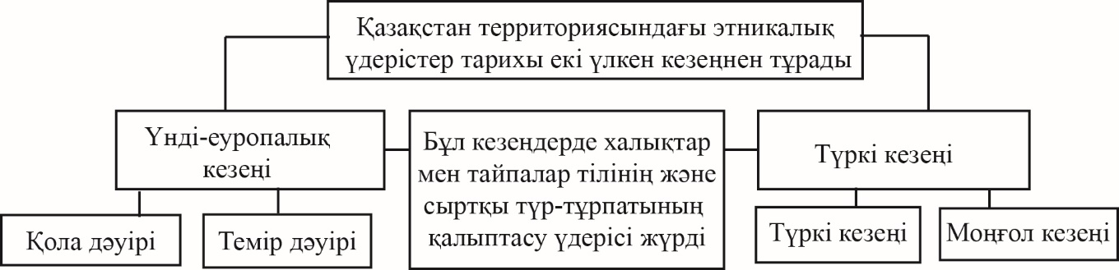
Тірек-сызбаны және тарихи білімдеріңізді пайдалана отырып, Қазақ хандығындағы әлеуметтік топтардың қызметін түсіндіріңіз.

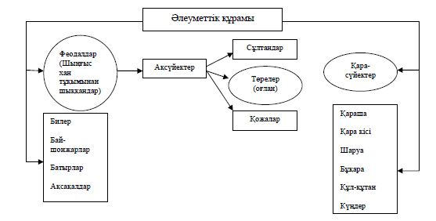
https://articlekz.com/uploads/data/files/pics9/4_28.jpg сайтынан алынған
Ұлы Даланың ерте көшпенділерінің мәдениеттерін атап, олардың ерекшеліктерін сипаттаңыз.
ХХ ғасырдың 20-40-жылдарындағы Қазақстандағы индустрияландырудың барысын сипаттаңыз.
ХХ ғасырдың екінші жартысындағы қазақ әдебиетінің жетістіктерін сипаттаңыз.
ХІХ ғасырдың аяғы – ХХ ғасырдың басындағы Қазақстан халқының моноэтникалық құрамының өзгерісін сипаттаңыз.
ХІХ ғасырдың соңы – ХХ ғасырдың басындағы Қазақстандағы мектеп үлгілерін анықтап, олардың ерекшеліктерін сипаттаңыз.

